# Тестовое задание на вакансию front-end программист

* Реализовать на ЛЮБОМ из перечисленных фреймворков (React / Angular / Vue) отрисовку двух таблиц с данными, с возможностью переключаться между этими таблицами с помощью вкладок

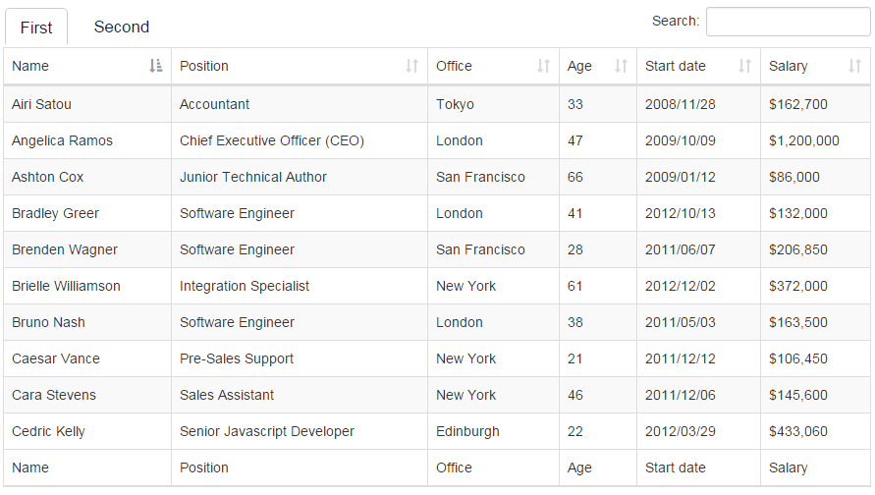

* Таблица должна поддерживать возможность поиска и сортировки (на frontend стороне)
* Таблицы имеют разный набор столбцов
* Для получения данных использовать следующие API (вывести все данные, что приходят)
  + https://raw.githubusercontent.com/avallakh/InitGroupTST/master/Table1.json (список тендеров)
  + https://raw.githubusercontent.com/avallakh/InitGroupTST/master/Table2.json (список компаний)
* Ограничений на использование дополнительных библиотек/шаблонизаторов нет